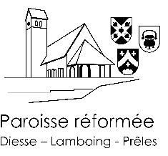
Concours photographique, thème : Le reflet

Exposition du 14 juin au 22 juin, Maison de paroisse, Diesse
Délai d’inscription et d’envoie des images : Mercredi 14 mai

Nom et Prénom :
Adresse :
Email :
Téléphone :
Titres des images envoyées
Titre Image 1 :
Prise avec appareil photo [ ] ou natel [ ]

Titre Image 2 :
Prise avec appareil photo [ ] ou natel [ ]

Titre Image 3 :
Prise avec appareil photo [ ] ou natel [ ]

[ ] J’ai payé 10.00 CHF à la Paroisse (voir BV ci-dessous)

Lieu, date et signature :

